Експертні системи.

Яценко Владислав. Варіант 20. «Вибір сабвуфера»
1. Таблиця змінних
Назва змінної | Тип даних | Допустимі значення | Опис
Призначення | String (Enum) | Домашній кінотеатр, Автомобіль | Основний сценарій використання сабвуфера
Потужність | String (Enum) | Низька, Середня, Висока | Необхідна потужність сабвуфера (RMS)
Розмір_приміщення | String (Enum) | Мале, Середнє, Велике | Площа кімнати (лише для домашнього кінотеатру)
Тип_корпусу | String (Enum) | Закритий, Фазоінвертор, Бандпас | Конструкція акустичного оформлення
Активний | Boolean | Так / Ні | Наявність вбудованого підсилювача
Бездротове_підключення | Boolean | Так / Ні | Підтримка Bluetooth або Wi-Fi
Бюджет | String (Enum) | Низький, Середній, Високий | Фінансові рамки покупця
Діаметр_динаміка | String (Enum) | 8 дюймів, 10 дюймів, 12 дюймів, 15 дюймів | Розмір випромінювача сабвуфера
Рекомендація | String | Назви моделей / типів сабвуферів | Цільова змінна результату

2. Дерево рішень
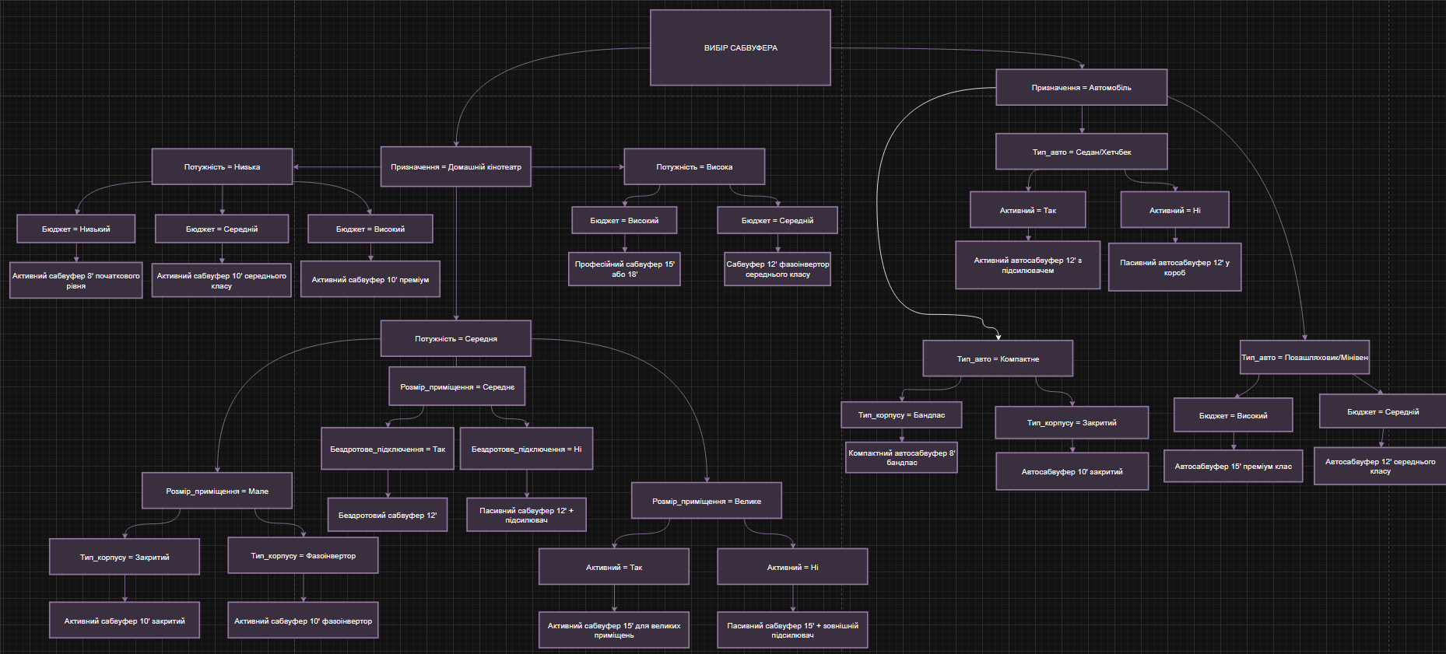

3. База правил
База знань містить 20 продукційних правил виду:
ЯКЩО <умови> ТО <висновок>
№ | Умови (ЯКЩО) | Висновок (ТО)
П1 | Призначення = 'Домашній кінотеатр' І Потужність = 'Низька' І Бюджет = 'Низький' | Активний сабвуфер 8" початкового рівня
П2 | Призначення = 'Домашній кінотеатр' І Потужність = 'Низька' І Бюджет = 'Середній' | Активний сабвуфер 10" середнього класу
П3 | Призначення = 'Домашній кінотеатр' І Потужність = 'Низька' І Бюджет = 'Високий' | Активний сабвуфер 10" преміум
П4 | Призначення = 'Домашній кінотеатр' І Потужність = 'Середня' І Розмір_приміщення = 'Мале' І Тип_корпусу = 'Закритий' | Активний сабвуфер 10" закритий
П5 | Призначення = 'Домашній кінотеатр' І Потужність = 'Середня' І Розмір_приміщення = 'Мале' І Тип_корпусу = 'Фазоінвертор' | Активний сабвуфер 10" фазоінвертор
П6 | Призначення = 'Домашній кінотеатр' І Потужність = 'Середня' І Розмір_приміщення = 'Середнє' І Бездротове_підключення = 'Так' | Бездротовий сабвуфер 12"
П7 | Призначення = 'Домашній кінотеатр' І Потужність = 'Середня' І Розмір_приміщення = 'Середнє' І Бездротове_підключення = 'Ні' | Пасивний сабвуфер 12" + підсилювач
П8 | Призначення = 'Домашній кінотеатр' І Потужність = 'Середня' І Розмір_приміщення = 'Велике' І Активний = 'Так' | Активний сабвуфер 15" для великих приміщень
П9 | Призначення = 'Домашній кінотеатр' І Потужність = 'Середня' І Розмір_приміщення = 'Велике' І Активний = 'Ні' | Пасивний сабвуфер 15" + зовнішній підсилювач
П10 | Призначення = 'Домашній кінотеатр' І Потужність = 'Висока' І Бюджет = 'Високий' | Професійний сабвуфер 15" або 18"
П11 | Призначення = 'Домашній кінотеатр' І Потужність = 'Висока' І Бюджет = 'Середній' | Сабвуфер 12" фазоінвертор середнього класу
П12 | Призначення = 'Автомобіль' І Тип_авто = 'Компактне' І Тип_корпусу = 'Бандпас' | Компактний автосабвуфер 8" бандпас
П13 | Призначення = 'Автомобіль' І Тип_авто = 'Компактне' І Тип_корпусу = 'Закритий' | Автосабвуфер 10" закритий
П14 | Призначення = 'Автомобіль' І Тип_авто = 'Седан/Хетчбек' І Активний = 'Так' | Активний автосабвуфер 12" з підсилювачем
П15 | Призначення = 'Автомобіль' І Тип_авто = 'Седан/Хетчбек' І Активний = 'Ні' | Пасивний автосабвуфер 12" у короб
П16 | Призначення = 'Автомобіль' І Тип_авто = 'Позашляховик/Мінівен' І Бюджет = 'Високий' | Автосабвуфер 15" преміум клас
П17 | Призначення = 'Автомобіль' І Тип_авто = 'Позашляховик/Мінівен' І Бюджет = 'Середній' | Автосабвуфер 12" середнього класу
П18 | Призначення = 'Автомобіль' І Тип_авто = 'Компактне' І Тип_корпусу = 'Бандпас' І Бюджет = 'Низький' | Бюджетний автосабвуфер 8" бандпас
П19 | Призначення = 'Домашній кінотеатр' І Потужність = 'Висока' І Бюджет = 'Низький' | Сабвуфер 10" фазоінвертор бюджетний
П20 | Призначення = 'Автомобіль' І Тип_авто = 'Позашляховик/Мінівен' І Бюджет = 'Низький' І Активний = 'Так' | Активний автосабвуфер 10" для позашляховика бюджетний

4. Таблиця структур даних
Назва структури | Тип / Архітектура | Поля / Атрибути | Призначення
AttributeNode | Клас (Class) | attr_id: int — числовий ідентифікатор атрибута;  label: str — назва атрибута; allowed_values: List[str] — перелік допустимих значень;  data_type: str — тип даних ('enum', 'bool', 'str') | Описує один вхідний атрибут предметної області
MatchClause | Структура (Struct) | attribute: str — назва атрибута;  relation: str — тип відношення ('==', '!='); expected_value: Any — очікуване значення для порівняння | Одна перевірочна клауза лівої частини продукційного правила
ProductionRule | Клас (Class) | rule_id: int — унікальний номер правила; clauses: List[MatchClause] — список перевірочних клауз;  action: str — рекомендований висновок; weight: float — вага впевненості [0.0..1.0] | Одне продукційне правило бази знань із набором умов і висновком
RuleRepository | Клас / Сховище | rule_set: List[ProductionRule] — повний набір правил;  attr_map: Dict[str, AttributeNode] — словник атрибутів;  методи: insert(rule), delete(rule_id), lookup(rule_id) | Централізований репозиторій усіх правил і атрибутів системи
AssertedFact | Структура (Struct) | attribute: str — назва атрибута; actual_value: Any — встановлене значення;  origin: str — джерело ('input' або 'inferred') | Одна одиниця знання у робочій пам'яті під час сесії виведення
FactStore | Клас / Колекція | active_facts: Dict[str, AssertedFact] — активні факти поточної сесії;  методи: add_fact(fact), remove_fact(attr), get_all() → List | Сховище поточних фактів, що оновлюється під час роботи системи
ReasoningCore | Модуль / Рушій | repository: RuleRepository — база правил;  store: FactStore — робоче сховище фактів;  методи: run_forward() → List[str], run_backward(target: str) → bool, check_match(rule: ProductionRule) → bool, get_trace(rule_id: int) → str | Ядро логічного виведення, реалізує пряме і зворотне виведення
ExpertOutput | Клас (DTO) | result_text: str — текст рекомендації; triggered_rule: int — номер спрацьованого правила;  certainty: float — рівень впевненості;  trace: str — текстовий слід виведення для пояснення | Вихідний об'єкт із результатом роботи системи, що повертається користувачу

